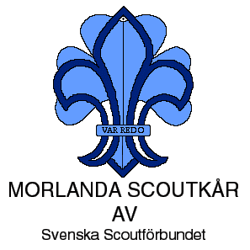

Ellös datum xxxxxxxx

Kallelse

Till ordinarie höststämma för Morlanda Scoutkår i Scoutstugan, Ellös
Onsdagen den 28 november 2007 klockan 20:00.

Dagordning

- Val av mötesordförande
- Justering av röstlängden
- Val av två protokolljusterare tillika rösträknare
- Frågan om kårstämman behörigen sammankallats
- Val av styrelseledamöter
- Behandling av motioner inkomna till kårstämman.
- Val av scoutkårens delegater till distriktsstämman för
nästkommande verksamhetsår samt suppleanter för dessa

Efter avslutad Kårstämma bjuds alla deltagare på förtäring.
Alla medlemmar hälsas välkomna.
MORLANDA SCOUTKÅR
Styrelsen

